临清市委副书记、市长祁学兰赴济南开展招商活动

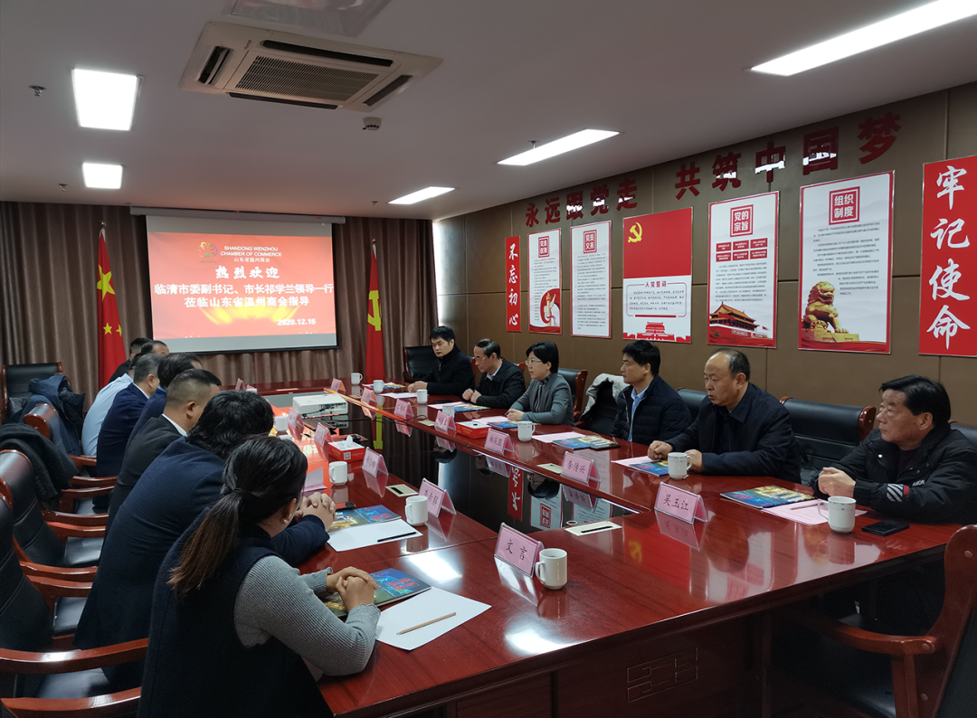
12月15日，临清市委副书记、市长祁学兰带队赴济南开展招商活动，市委副书记林庆国、市级领导王庆瑞参加活动。

祁学兰一行拜访了山东中医药大学党委副书记、校长高树中，就校地合作项目进行座谈，双方达成共识。祁学兰表示，中医药大学作为全国重点建设的中医院校，科研成果、人员培养成绩显著，希望双方加大校企合作，推动产学研深度融合，不断拓展项目契合点，把临清打造成中医药研发基地。
参观了山东省温州商会，与商会会长、幸福连城控股集团董事长陆建林，中国电子劳动学会校企合作促进会秘书长袁杰等进行座谈。祁学兰诚挚邀请各企业家到临清实地考察，整合国际、国内资源优势，聚焦产业发展，投资临清、扎根临清，并表示临清市委、市政府将尽心竭力为来临投资企业提供完备的要素保障、充裕的政策储备和优质的服务，努力创造让企业安心、舒心、宽心的创业创新环境。

